三角形

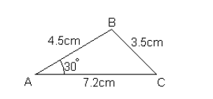

この三角形の頂点を通る円を書きました。
この円の半径はいくつでしょう・

ヒント：
円の内接の角は？

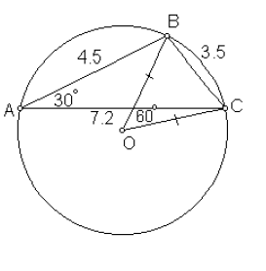
∠COB = 2 ∠CAB
したがって ∠COB = 60
△COBは二等辺三角形。よって∠OCB = ∠OBC = 60
よって△COBは正三角形で、円の半径は3.5 cm

